Установка itTLSClnGui
Системные требования
- ОС: Windows 10 и выше (64-разрядная)
- Свободное место: не менее 60 МБ на жёстком диске
Если ваше устройство не соответствует требованиям, дистрибутив можно найти на сайте производителя https://ittas.by/ или обратиться в техподдержку: +375 17 318 08 30, e-mail: support@ittas.by
- Скачайте установщик по ссылке: https://bsca.by/upload/images/itTLS_2.0.12.rar
- Извлечь файл из архива.
- Запустить файл [2.0.12]itTLS-x86-64.msi для начала установки.
Для установки программы требуется права администратора.
- В окне приветствия нажать кнопку «Далее».

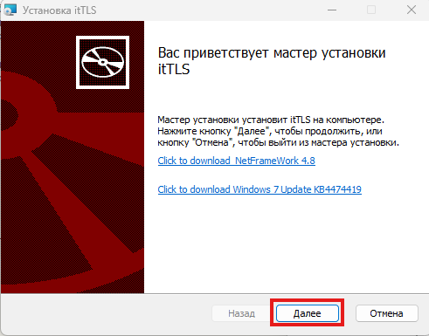

- Выберите тип установки «Обычная»
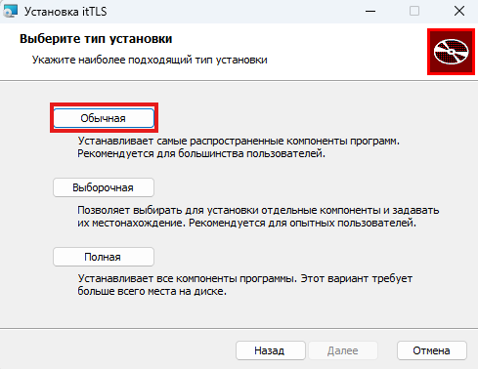

- Нажмите кнопку «Установить».

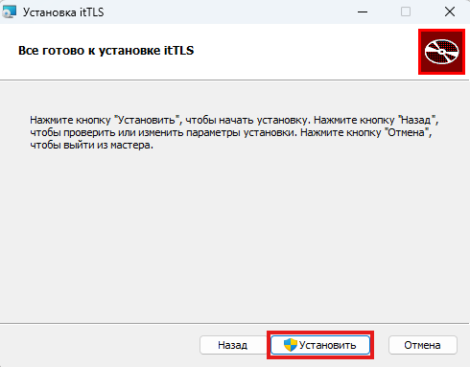

- Дождитесь окончания установки и нажмите «Готово».
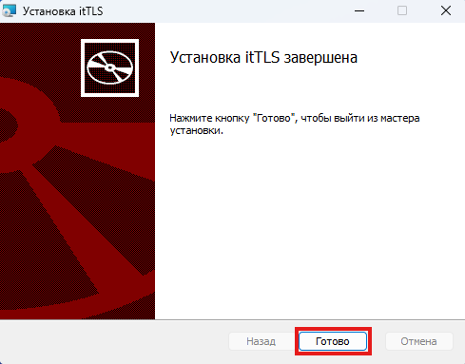

- Запустите ярлык «itTLS GUI» на рабочем столе.

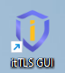
- После Нажмите «Первоначальная настройка системы».

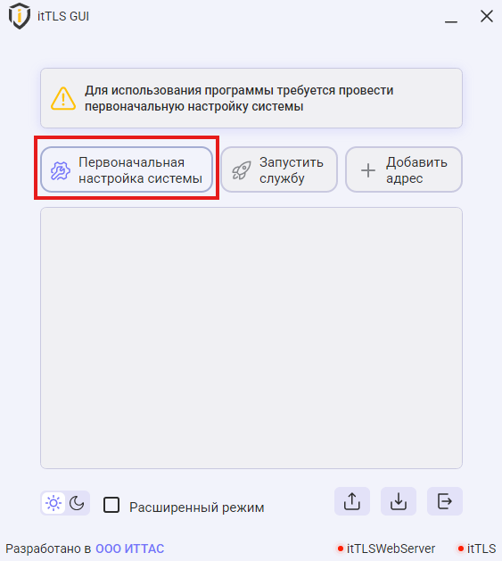

- В окне предупреждения безопасности нажмите «Да» (установка сертификата ЦС).

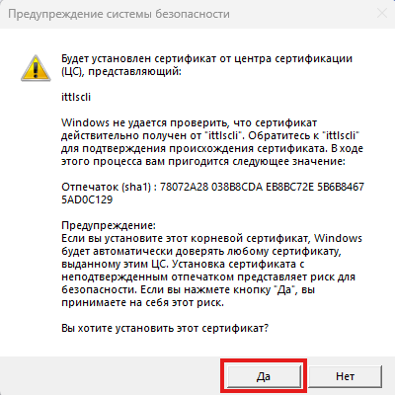

- После успешной инициализации нажмите «ОК».

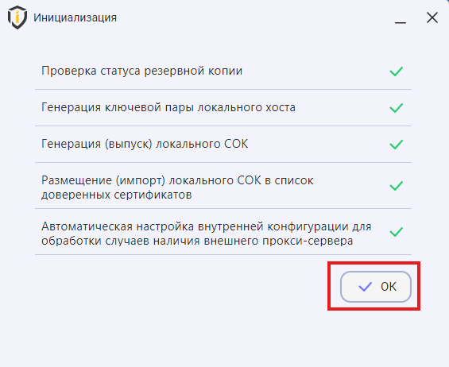

- Нажмите «Добавить адрес».

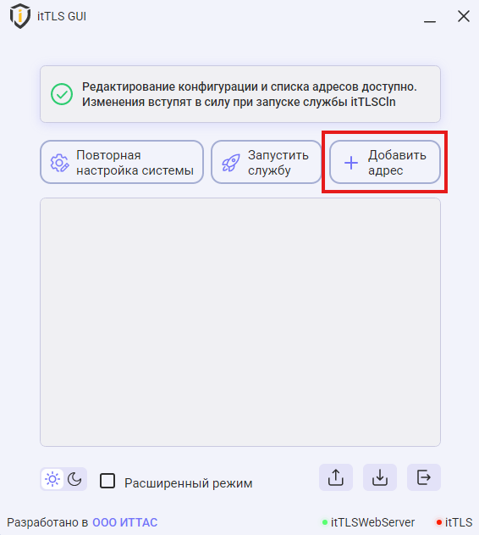

- Ввести адрес accreditation.bsca.by:8443 и нажать «Добавить».

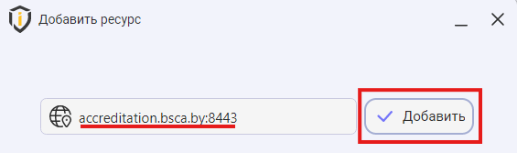

- Нажмите «Запустить службу»
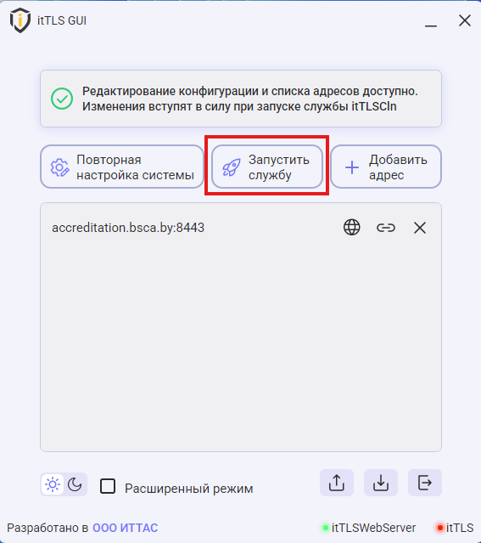
- Готово! Индикатор должен загореться зелёным. Переход на сайт осуществляется по значку в программе или обычным способом в браузере.

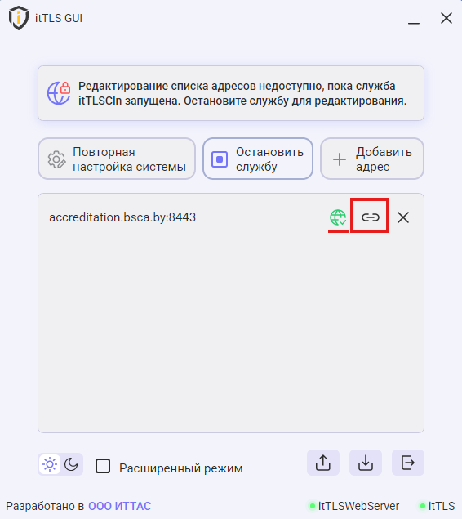

Дальнейшая работа
- Перед работой с сайтом accreditation.bsca.by откройте itTLS GUI и запустите службу
- Без запуска службы сайт не будет открываться по шифрованию
- Для автозапуска программы при старте ОС включите соответствующую настройку в дополнительных настройках программы

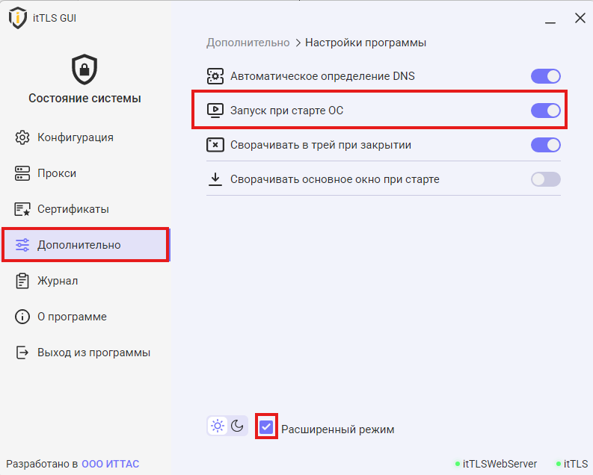

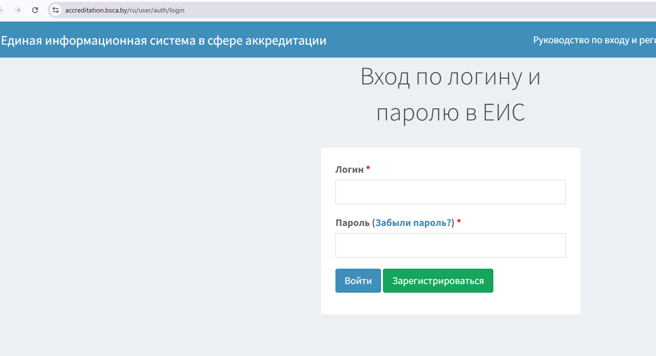
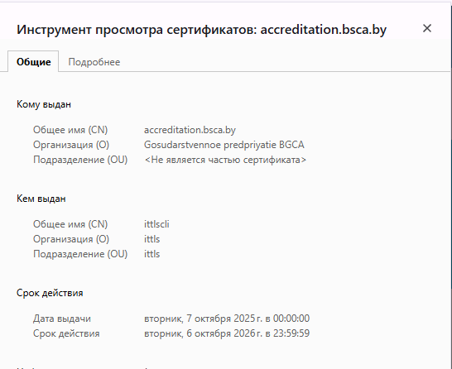
При наличии проблем с работоспособностью, при наведении на значок программы могут быть оповещения об ошибке.
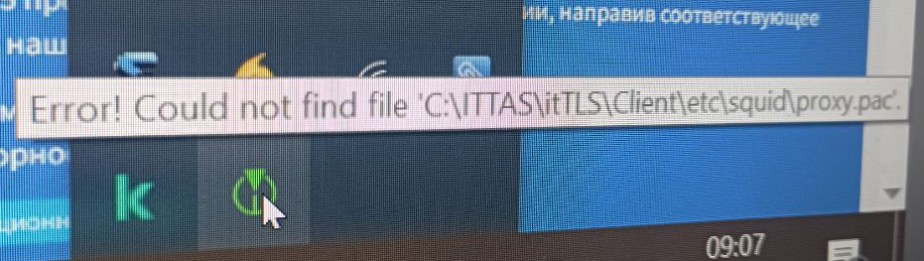

Данное ПО не является собственностью БГЦА, предприятие не занимается его разработкой или поддержкой.
Стабильная работа itTLSClnGui не гарантируется при использовании программного обеспечения, использующего сценарии автоматической настройки прокси сервера, а также при работе через локальный прокси-сервер.

